ТЕХНОЛОГИЧЕСКАЯ КАРТА ЗАНЯТИЯ
по учебной дисциплине ОУДП.02. «Информатика»

Группа: ЛХ-19 (1 курс)

Тема: «Основы работы с электронными таблицами в табличном процессоре Microsoft Excel»
Тип занятия: Учебное занятие применения изученного материала.
Вид занятия: Практическая работа.

Цели занятия:

- Создать условия для формирования практических навыков работы в табличном процессоре «Microsoft Excel».

Задачи:
Образовательные:

- Актуализировать знания о способах внешнего оформления таблиц, форматах данных в ячейках и основном инструментарии для работы с данными.
- Освоить способы работы представления данных в ячейках таблицы и выполнения простых вычислений.

Развивающие:

- Развивать умение свободного владения понятийным аппаратом, связанным с темой.
- Развивать умение сравнивать, обобщать, правильно формулировать задачи.
- Развивать информационные компетенции - владение информационной культурой, анализ и оценка информации с использованием информационно-коммуникационных технологий.

Воспитательные:

- Способствовать формированию самостоятельности, ответственности, развитию творческого отношения к учебной деятельности.
- Способствовать формированию уважительного отношения друг к другу.
- Работать в коллективе и команде, обеспечивать ее сплочение, эффективно общаться с одногрупниками.

Формы организации учебной деятельности:
групповая и индивидуальная
Методы обучения:
практический, наглядный, словесный
Основные дидактические принципы, реализуемые на занятии:
- доступности;
- наглядности;
- сознательности и активности.
Средства обучения:
- Компьютер, прикладная программа «табличный процессор «MS Excel»».
- Мультимедийное оборудование.
- Раздаточный материал (карточки с упражнениями).
- Интерактивные упражнения, созданные в learning aps.
СТРУКТУРА ЗАНЯТИЯ:
- Организационный момент. (3-5 минут)
- Формулирование темы занятия. Целеполагание и мотивация учебной деятельности. (3-5 минут)
- Актуализирование информации. (7-10 минут)
- Практическая часть занятия (выполнение упражнений на компьютере под руководством преподавателя). (20-25 минут)
- Самостоятельная часть занятия (выполнение упражнений на компьютере в парах). (30-35 минут)
- Подведение итогов учебного занятия. (5-6 минут)
- Рефлексия.(3-4 минуты)

СЦЕНАРИЙ УЧЕБНОГО ЗАНЯТИЯ
по учебной дисциплине ОУДП.02. «Информатика»

- Организационный момент. (3-5 минут)

- Формулирование темы занятия. Целеполагание и мотивация учебной деятельности. (3-5 минут).

На предыдущем занятии мы с вами ознакомились с текстовым процессором Excel, его назначением и основным инструментарием.
Полагаясь на знание темы, определите цель сегодняшнего занятия.
Научиться использовать инструменты MS Excel для оформления таблиц и выполнения простых вычислительных операций в табличном процессоре MS Excel.
- Актуализирование информации. (7-10 минут)

Задание 1. Пользуясь своими знаниями, подпишите указанные инструменты табличного процессора.
Упражнение: https://learningapps.org/display?v=pm4cnq42j20
Для студентов упражнение располагается на платформе spo.zabedu.ru. Каждый студент заходит под своим логином и паролем, открывает упражнение и в течении 5-7 минут выполняет работу. Преподаватель оценивает выполнение по следующим критериям:
- Выполнено полностью – 1 балл.
- Не выполнено, выполнено с замечаниями – 0 баллов.
Баллы вносятся в ведомость.

- Практическая часть занятия (выполнение упражнений на компьютере под руководством преподавателя). (15-20 минут)
Задание 2. Создать таблицу, оформить по образцу, выполнить необходимые вычисления.
Под руководством преподавателя производится поэтапное выполнение упражнения:
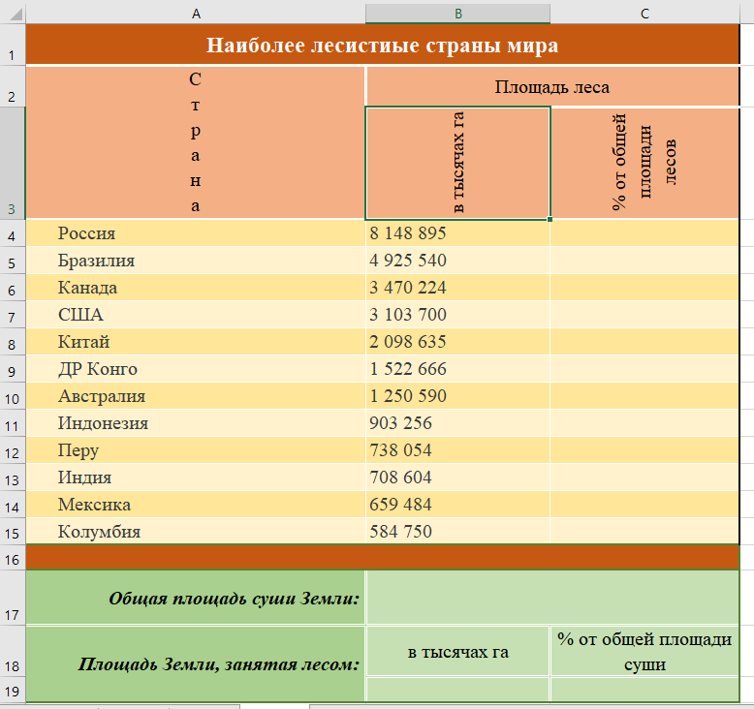
План выполнения:
- Оформить таблицу по образцу, соблюдая все внешние особенности.
- Заполнить строки «Общая площадь суши» и «Площадь Земли, занятая лесом» (используя Интернет, найти необходимую информацию).
- Составить формулу вычисления % площади земли, занятой лесами, записать в соответствующую ячейку.
- Для столбца «% от общей площади лесов» поменять формат ячейки с «Общий» на «Процентный».
- Для строчки «Россия» составить формулу вычисления % от общей площади лесов.
- Зафиксировать в предыдущей формуле значение площади земли, занятой лесом (абсолютная адресация) и скопировать для автоматического заполнения остальных строк.
Преподаватель оценивает выполнение по следующим критериям:
- Выполнено полностью – 1 балл.
- Не выполнено, выполнено с замечаниями – 0 баллов.
Баллы вносятся в ведомость.
Пример итогового варианта работы:
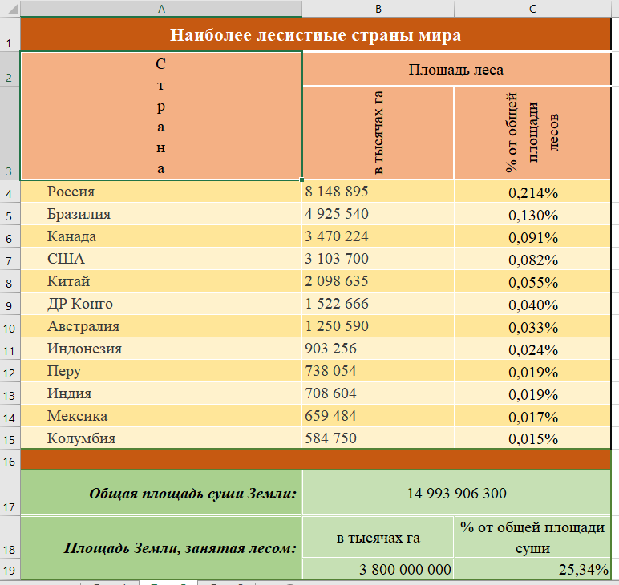
- Самостоятельная часть занятия (выполнение упражнений на компьютере в парах). (25-30 минут)
Задание 3. Выполнить упражнения.
Студентам предлагается выполнить упражнения из сборника методических рекомендаций. По окончании работы с одним заданием, студенты демонстрируют работу преподавателю и приступают к следующему.
Правильное выполнение каждого упражнения оценивается в 1 балл. Баллы вносятся в ведомость.
Задание 3:
Создать таблицу по образцу.

Задание 4.
Создать ведомость, автоматически считающую стоимость проживания в хостеле.
      - Создать таблицу по образцу:
Формат ячеек с датами – «Краткий формат даты»
Для ячейки записи «Стоимость койкоместа» обязательно задать формат «Денежный»!!
      - Задать формулу, автоматически подсчитывающую количество суток проживания в номере:
Для этого:
- Формула расчета: Дата выезда – Дата въезда;
- Формат ячейки: Общий
      - Посчитать Общую стоимость проживания по формуле: Стоимость койкоместа * на количество суток * количество проживающих. (Формат данных - денежный)
    - Скопировать 2 раза созданную таблицу ниже исходной, изменить даты, количество проживающих и стоимость койкоместа.
Задание 5
Создайте таблицу финансовой сводки за неделю, произведите необходимые расчеты (финансовый результат считается как разность между доходами и расходами).
Среднее значение дохода и расхода можно посчитать по формуле:
$\frac{сумма всех доходов (или расходов) за неделю}{количество дней в неделе}$ .
  - Подведение итогов учебного занятия. (5-6 минут)

Оценивается общая работа на занятии. Оценка студента складывается из суммы набранных в течение занятия баллов.

  - Рефлексия.(3-4 минуты)

Алгоритм:
      - Открыть электронный ресурс spo.zabedu.ru, войти под своим логином и паролем.
      - В разделе дополнительно найти рефлексию «Я сегодня молодец» и пройти опрос.
Опрос выполнен с использованием Google Forms. Ссылка: https://docs.google.com/forms/d/130UKdDKpqCeUKLSRRJNxbvmSUUeEzvcHY5dkX4_4hGo/edit .
Результаты опроса обсуждаются по желанию студентов.

